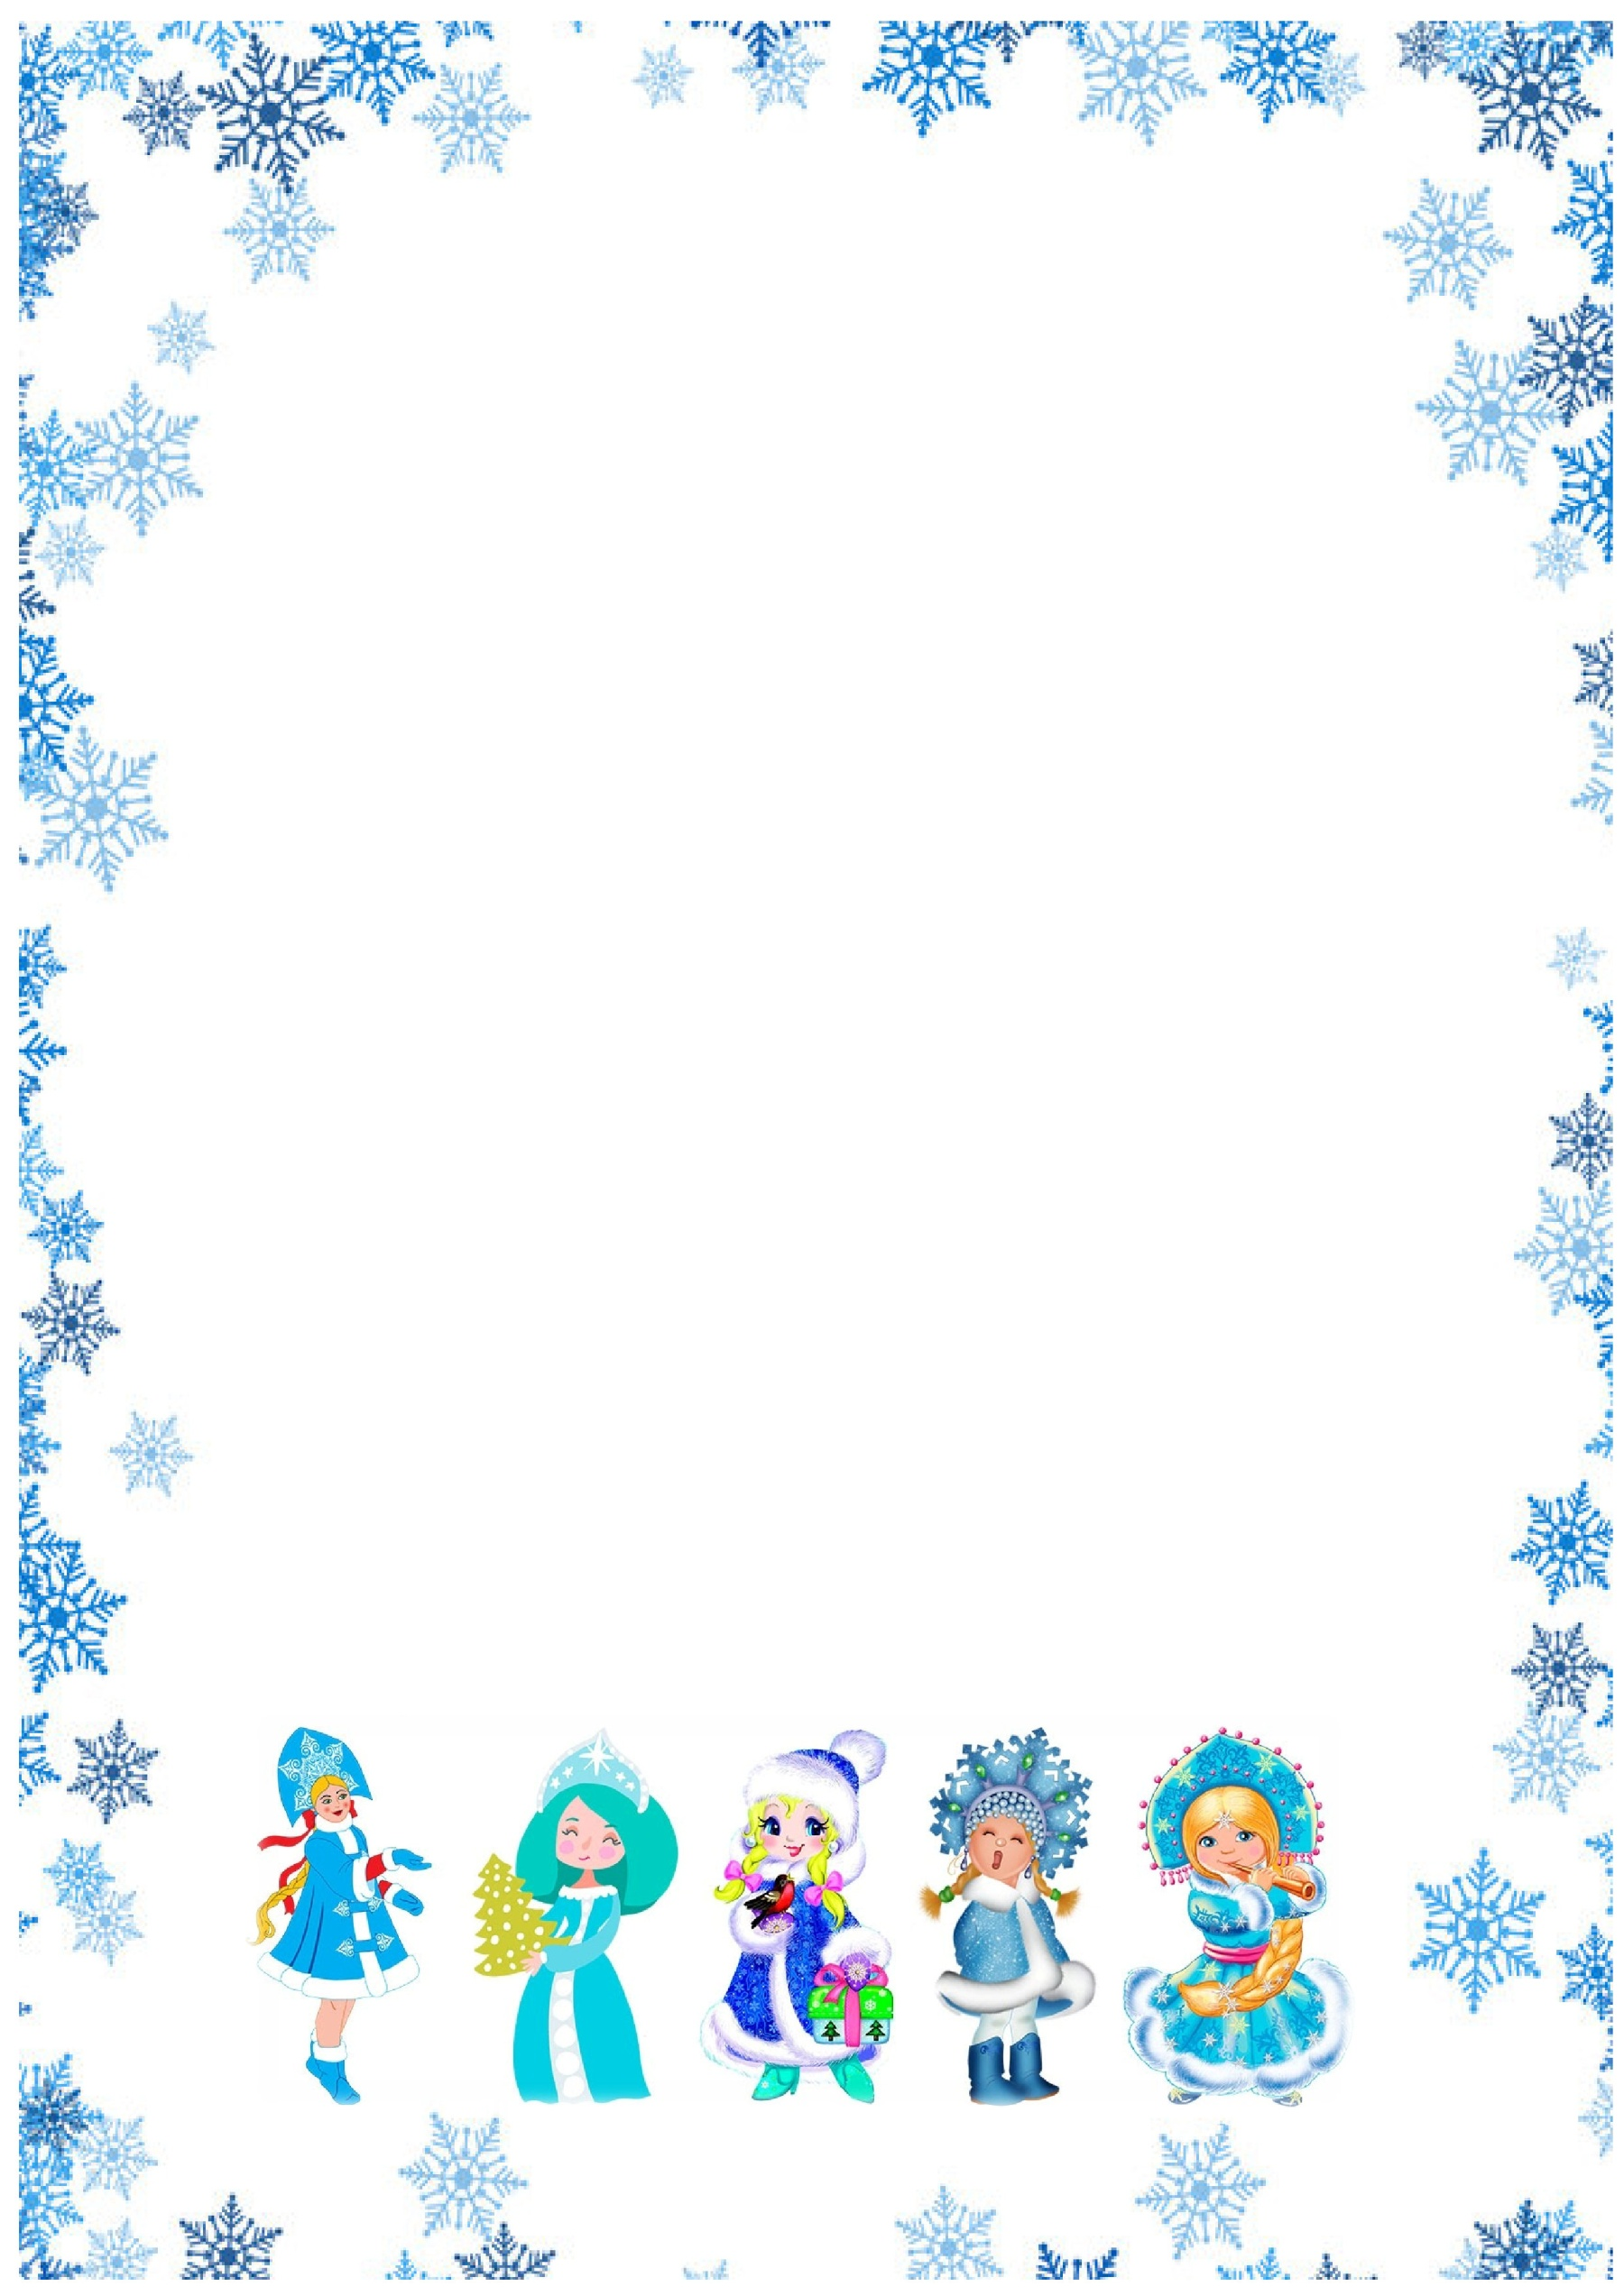
ИТОГИ творческого конкурса МДОУ д/с №105
«Волшебный парад Снегурочек»

ПОДЕЛКА (нижний холл)
«Самая сказочная Снегурочка»
I место | Коровина Софья | группа №11
I место | Пирожкова Василина | группа №4
II место | Карпенко Максим | группа №12
II место | Айсина Софья | группа №11
II место | Шефер Алисия | группа №11
II место | Ковалев Дмитрий | группа №11
«Самая изящная Снегурочка»
I место | Пиюков Марк | группа №7
I место | Коровин Ярослав | группа №7
I место | Говорков Александр | группа №11
II место | Протопопова Варвара | группа №11
«Дедушкина внучка»
I место | Литовченко Алеся | группа №12
I место | Пайвина Ольга | группа №11
I место | Егупов Алексей | группа №13
II место | Воеводина Маргарита | группа №12
II место | Самарины Кира и Дарина | группа №4
III место | Гречишкина Юлия | группа №14
III место | Бабкова Е.В. | группа №14
III место | Егупов Алексей | группа №13
«Самая современная Снегурочка»
I место | Просолупов Ярослав | группа №12
I место | Степаненко Константин | группа №14
II место | Сапожников Владимир | группа №4
II место | Таран Алиса | группа №13
III место | Яскевич Ульяна | группа №4
«Снегурочка 2021 года»
I место | Козлобаевы Руслан и Вероника | группа №13
II место | Иванов Иван | группа №13
II место | Тюпина Анастасия | группа №11
II место | Шибитова Анна | группа №11
Благодарим за сотрудничество.
Поздравляем с Новым годом, желаем творческих успехов и вдохновения!

